Древнеегипетский костюм
На протяжении веков люди проявляли большой интерес к культуре и искусству древнейшего государства мира — Египта.
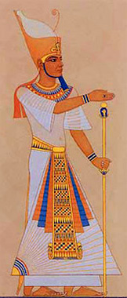
Историю Древнего Египта делят на основные периоды:
Древнее царство (3000—2400 гг. до н. э.)
Среднее царство (2400—1710 гг. до н. э.)
Новое царство (1580—1090 гг. до н. э.).
Основными занятиями древних египтян были земледелие, скотоводство и различные ремесла (гончарное, ювелирное, ткачество, производство стекла). Классовое общество Древнего Египта состояло из различных сословий: рабовладельческой знати, горожан (писцов, ремесленников), свободных крестьян и рабов. По политическому устройству государство было деспотической монархией во главе с фараоном и высшей знатью — рабовладельцами и жрецами. В представлении древних египтян фараон являлся наместником бога на земле. Религия и ее служители — жрецы освящали это право фараона, а вместе с ним социальное неравенство, деспотизм, культ почитания. Своеобразная египетская религия, основанная на культе богов Солнца, Луны, Земли, домашних и диких животных (крокодила, льва, шакала, коровы, кошки, сокола, змеи), глубоко пронизывала все сферы жизни. Особую роль играла религия в искусстве, в эстетических представлениях людей.
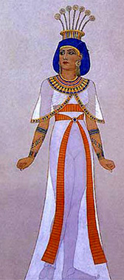
Художественные образы всегда заключали в себе символику содержания (лотос — символ плодородия и бессмертия, змей — символ власти). Изображение человека в искусстве носило условный, схематичный характер. Древнеегипетские статуи, изображающие фараона и его приближенных, статичны, монументальны. Их позы и жесты всегда канонизированы, масштаб фигуры социально обусловлен. Скульптура, рельефы, фрески Древнего Египта позволяют нам судить об эстетическом идеале красоты человека, основных типах и формах его одежды. Сквозь схематизм и условность изображения явственно проступают черты идеального образа древних египтян: высокий рост, широкие плечи, узкие талия и бедра, крупные черты лица. Большое сходство с современным представлением о красоте ощущается в облике женщины: стройные пропорции, правильные, тонкие черты лица, миндалевидный разрез глаз (статуя Раннаи, бюст Нефертити).
Описание внешности одной из героинь романа «Уарда» немецкого египтолога XIX в. Георга Эберса помогает нам представить идеал красоты женщины Древнего Египта: «В ее жилах не было ни капли чужеземной крови, о чем свидетельствовал смугловатый оттенок ее кожи и теплый, свежий, ровный румянец, средний между золотисто-желтым и коричневато-бронзовым. О чистоте крови говорил также ее прямой нос, благородной формы лоб, гладкие, но жесткие волосы цвета воронова крыла и изящные руки и ноги, украшенные браслетами».
Ткани, цвет, орнамент Египет по праву считается родиной льна. Природные условия долины Нила способствовали разведению этого растения. Мастерство египетских ткачей достигло высокого совершенства. О внешнем виде и свойствах древнеегипетского льна позволяют судить образцы ткани, сохранившиеся до наших дней. На 1 см такой ткани проложено 84 основных и 60 уточных нитей; 240 м тончайшей, почти не различаемой глазом пряжи весили всего 1 г. Ткач ощущал такую нить только пальцами. По тонкости египетский лен не уступал натуральному шелку: сквозь пять слоев льняной ткани, надетой на человека, было отчетливо видно его тело.
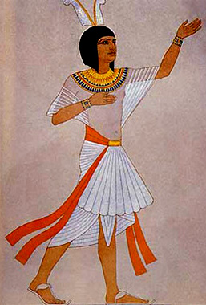
Фактура полотна была разнообразной. Особенно эффектной была ткань в период Нового царства: сеткообразная, затканная блестящими бусинками, золотом, украшенная вышивкой. Наиболее почитаемым цветом был белый и его оттенки: небеленые, серовато-желтые, кремовые. В узорчатых тканях на светлом или темном фоне применяли синий, голубой, коричнево-красный, охристо-желтый, зеленый цвета узора. Черный не имел поздней траурной символики. Орнаментация носила преимущественно геометрический характер (полосы, зигзаги) и располагалась по всей поверхности ткани. Наряду с ними были обобщенные рисунки цветов и листьев лотоса, папируса, камыша, пальмы, стрелы как стилизованные солнечные лучи. В одежде знати использовался узор с обобщенным изображением животных — змея-уреуса, жука-скарабея, ястреба с распростертыми крыльями. Кроме льна применялись кожа и мех, в основном для изготовления одежды обрядового назначения.
Основные виды и формы костюма В костюме Древнего Египта наиболее распространенный вид одежды — драпирующийся. Позже накладной, но никогда не распашной. Все драпировки обычно формировались со спинки наперед и располагались спереди четкими, ритмичными формами, в то время как спинка оставалась облегающей. Соответственно не было удлинения одежды сзади.
В Древнем царстве основной одеждой мужчин была набедренная повязка различной длины и различным образом драпированная. Называлась она схенти. На талии схенти поддерживалась поясом — тонким ремешком или лентой со спущенными концами, роскошно декорированной, завязанной спереди в центре талии. Вместе с набедренной повязкой, а иногда и без нее, египтяне носили узкий треугольный передник различной длины и ширины. Наиболее распространенная форма передника — расширенная книзу или овальная. Одежда женщин состояла из куска материи, обертывавшего фигуру от щиколоток до груди и поддерживаемого одной или двумя бретелями. Эта одежда называлась калазирис и по форме была одинаковой и для царицы, и для рабыни. Сословное различие в одежде выражалось лишь в качестве ткани.
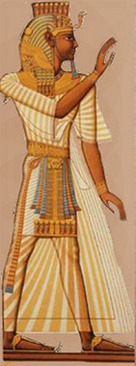
В период Среднего царства форма одежды египтян усложняется, объем ее увеличивается за счет нескольких одновременно надеваемых одежд. Силуэт расширяется книзу, приобретая пирамидальные очертания, широко используются плиссировки. Мужской костюм состоял из нескольких тонких схенти, которые надевались один на другой. Женская одежда особых изменений не претерпела, лишь в одежде знати богаче становятся украшения. Композиция одежды строится на сочетании смуглой кожи, просвечивающей сквозь тончайшую красивую ткань, с круглым накладным воротником — оплечьем, который богато украшали стеклянными бусами и драгоценными камнями.
Новое царство характеризуется дальнейшим усилением классовых различий в одежде, усложненностью форм костюма знати, применением тонких дорогих тканей разнообразных расцветок и фактур, золотых и эмалевых украшений, обилием плиссировок, располагающихся нередко по всей поверхности костюма. В соответствии с египетскими эстетическими представлениями такая плиссировка не создает видимости динамики формы, так как ее скрепляют в нескольких местах. Человек в ней кажется спеленутым.
Из покоренной Сирии в Египет приходит новая форма женского и мужского нарамника. Это накладная длинная одежда, выполненная из сложенного вдвое прямоугольного полотнища ткани с прорезом для головы, сшитого по бокам до линии проймы. Распространенной одеждой было также покрывало. Жрецы сохраняют одежду более древних форм: схенти, треугольный передник, леопардовую шкуру, наброшенную на одно плечо. Воины носят передник и кожаный нагрудник. Одежда сельской и городской бедноты не изменяется.
Украшения, головные уборы, прически, обувь. Основное декоративное значение в костюме египтян имели украшения, заключающие в себе элементы символики. В период Древнего царства египтяне носили на шее всевозможные амулеты, магические подвески, которые постепенно становились украшениями. Дорогие, затканные золотом и драгоценными камнями, цветными стеклянными бусами круглые шейные украшения символизировали солнечный диск. В образе солнечного диска почитался в Египте бог Атон, единый создатель мира и всего живого. Широко были распространены ручные и ножные браслеты, подвески, кольца, бусы, золотые диадемы и пояса. Древнейшими видами головных уборов фараона были двойная корона атев, украшенная коршуном и змеей — уреем — символом власти, и клафт — большой плат из полосатой (синей с золотом) ткани, сложенной треугольником). Жена фараона носила головной убор из цветной эмали с изображением коршуна или шапочку с цветком лотоса. Жрецы во время обрядов надевали маски с изображениями крокодила, ястреба, быка. И мужчины, и женщины Древнего Египта носили парики из растительного волокна или овечьей шерсти. Знать надевала длинные парики с мелкими косичками или трубчатыми локонами. Рабы и крестьяне носили маленькие парики или шапочки из льняной ткани. Бороды мужчины брили, но часто носили искусственные из овечьей шерсти, покрывая их лаком и переплетая металлическими нитями. Знаком могущества фараона была золотая борода в форме куба или треугольника. Бороду крепили завязками на ушах подобно дужкам современных очков.
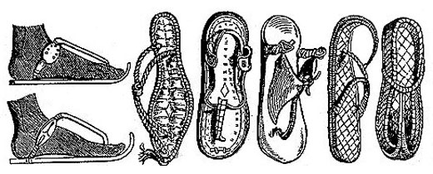
На сохранившихся фресках египтяне изображены в основном без обуви. Сандалии из пальмовых листьев, папируса, а затем и из кожи носили лишь фараон и его приближенные. Сандалии были простой формы, без бортиков и задников, с загнутой кверху подошвой и двумя-тремя тонкими ремешками. На подошвах изображались различные бытовые и военные сцены.

Орнаменты.
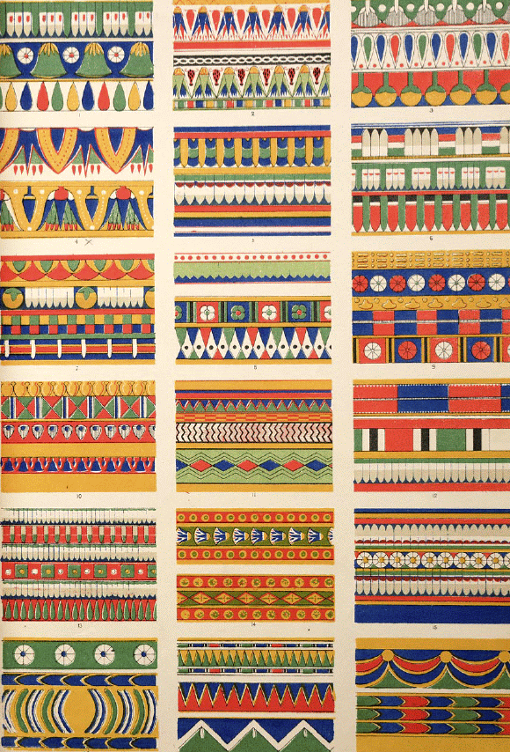
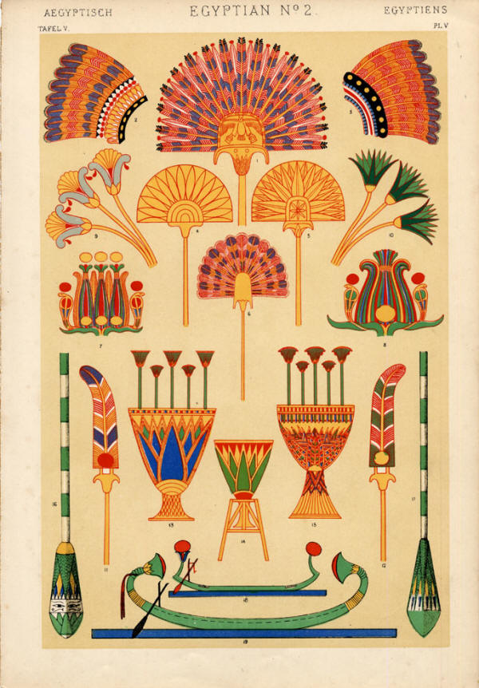

Оплечье

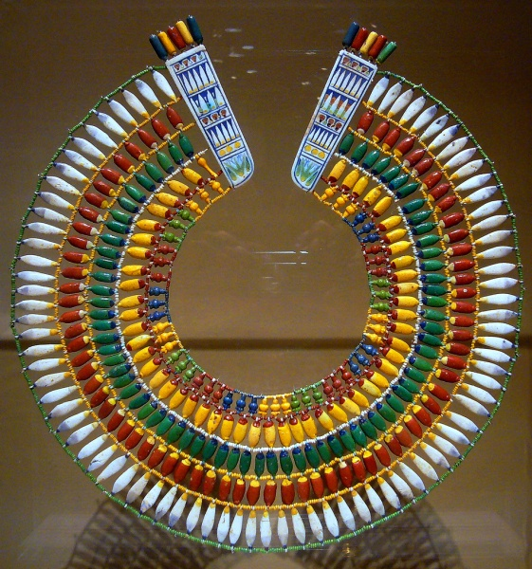

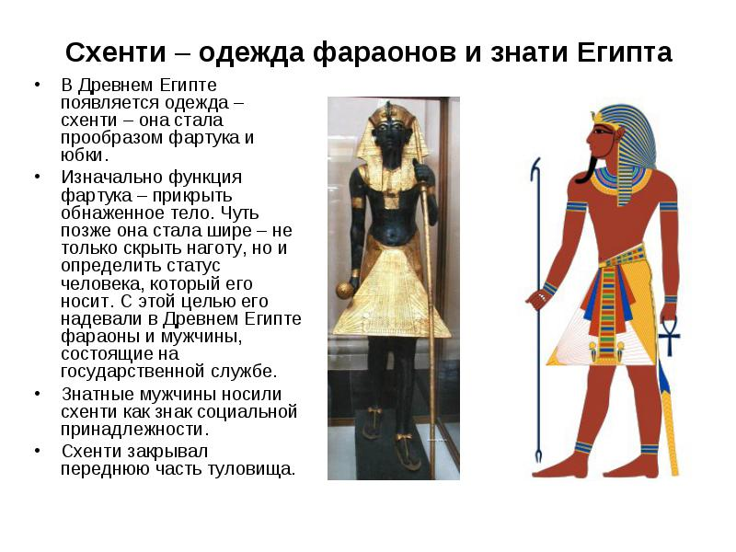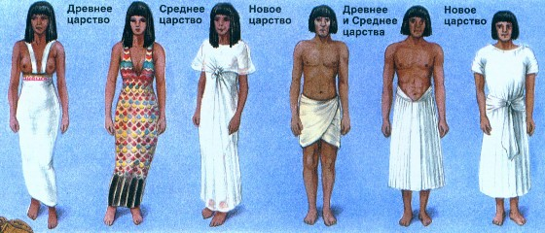
Парики, головные уборы и символы власти у знати.
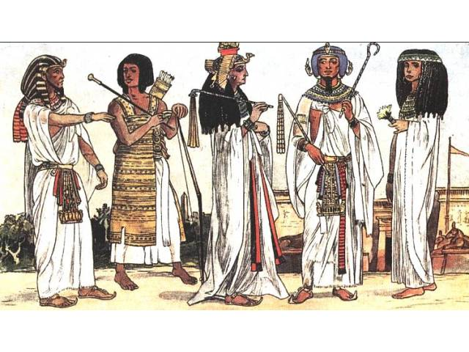
Калазирис.
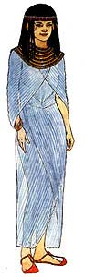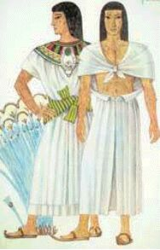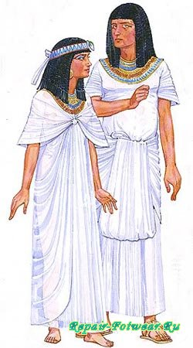
Одежда Древнего Египта
